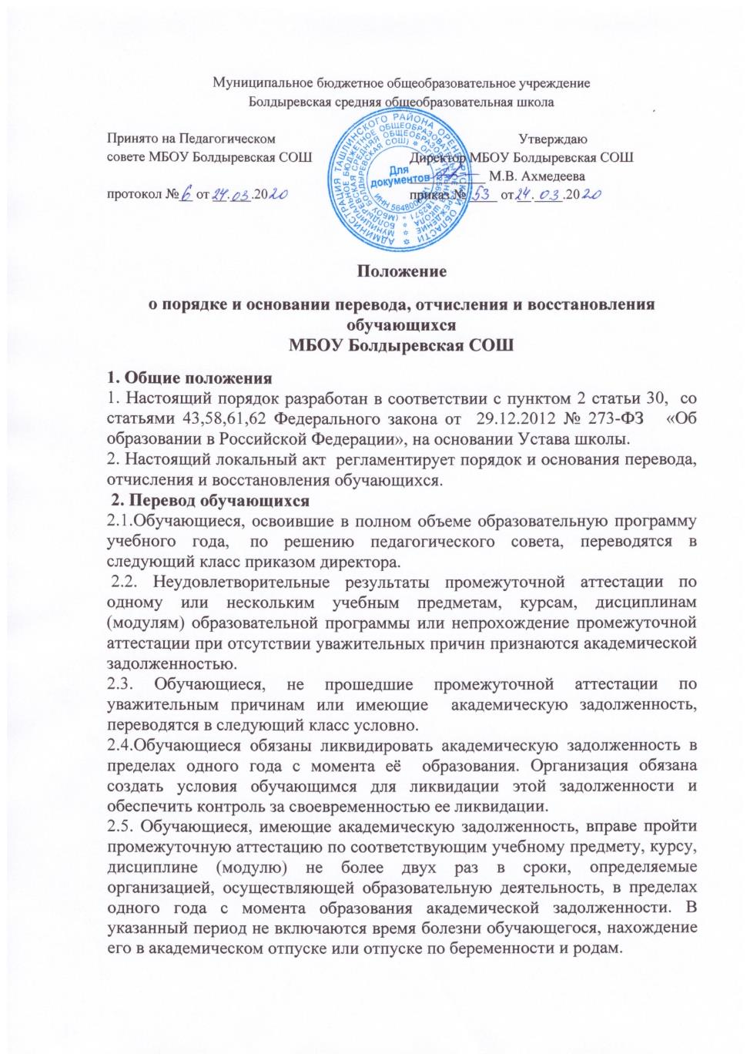

Муниципальное бюджетное общеобразовательное учреждение
Болдыревская средняя общеобразовательная школа

Принято на Педагогическом  совете МБОУ Болдыревская СОШ  протокол №__ от __.___.20 | Утверждаю  Директор МБОУ Болдыревская СОШ  ___________ М.В. Ахмедеева  приказ № ____ от __.____.20

Положение
о порядке и основании перевода, отчисления и восстановления обучающихся
МБОУ Болдыревская СОШ
1. Общие положения
1. Настоящий порядок разработан в соответствии с пунктом 2 статьи 30, со статьями 43,58,61,62 Федерального закона от 29.12.2012 № 273-ФЗ «Об образовании в Российской Федерации», на основании Устава школы.
2. Настоящий локальный акт регламентирует порядок и основания перевода, отчисления и восстановления обучающихся.
2. Перевод обучающихся
2.1.Обучающиеся, освоившие в полном объеме образовательную программу учебного года, по решению педагогического совета, переводятся в следующий класс приказом директора.
2.2. Неудовлетворительные результаты промежуточной аттестации по одному или нескольким учебным предметам, курсам, дисциплинам (модулям) образовательной программы или непрохождение промежуточной аттестации при отсутствии уважительных причин признаются академической задолженностью.
2.3. Обучающиеся, не прошедшие промежуточной аттестации по уважительным причинам или имеющие академическую задолженность, переводятся в следующий класс условно.
2.4.Обучающиеся обязаны ликвидировать академическую задолженность в пределах одного года с момента её образования. Организация обязана создать условия обучающимся для ликвидации этой задолженности и обеспечить контроль за своевременностью ее ликвидации.
2.5. Обучающиеся, имеющие академическую задолженность, вправе пройти промежуточную аттестацию по соответствующим учебному предмету, курсу, дисциплине (модулю) не более двух раз в сроки, определяемые организацией, осуществляющей образовательную деятельность, в пределах одного года с момента образования академической задолженности. В указанный период не включаются время болезни обучающегося, нахождение его в академическом отпуске или отпуске по беременности и родам.
2.6. Для проведения промежуточной аттестации во второй раз образовательной организацией создается комиссия.
2.7. Не допускается взимание платы с обучающихся за прохождение промежуточной аттестации.
2.8. Обучающиеся по образовательным программам начального общего, основного общего и среднего общего образования, не ликвидировавшие в установленные сроки академической задолженности с момента её образования, по усмотрению их родителей (законных представителей) оставляются на повторное обучение, переводятся на обучение по адаптированным образовательным программам в соответствии с рекомендациями психолого-медико-педагогической комиссии либо на обучение по индивидуальному учебному плану.
2.9. Обучающиеся по образовательным программам начального общего, основного общего и среднего общего образования в форме семейного образования, не ликвидировавшие в установленные сроки академической задолженности, продолжают получать образование в школе.

3. Отчисление обучающихся
3.1. Отчисление обучающихся из школы допускается в случае:
3.1.1.В связи с получением образования (завершением обучения в 9 или 11 классах).
3.1.2.Досрочно по основаниям, установленным пунктом 3.2. настоящего порядка.
3.2. Досрочное отчисление обучающего из ОО производится по следующим основаниям:
3.2.1. По инициативе обучающегося или родителей (законных представителей) несовершеннолетнего обучающегося, в том числе в случае перевода обучающегося для продолжения освоения образовательной программы в другую организацию, осуществляющую образовательную деятельность;
3.2.2. По инициативе школы, в случае применения к обучающемуся, достигшему возраста пятнадцати лет, отчисления как меры дисциплинарного взыскания, а также в случае установления нарушения порядка приема в школу, повлекшего по вине обучающегося его незаконное зачисление в школу;
3.2.3. По обстоятельствам, не зависящим от воли обучающегося или родителей (законных представителей) несовершеннолетнего обучающегося и школы.
3.3. При досрочном отчислении из школы по основаниям, установленным пунктом 3.2.1. родители (законные представители) подают в школу заявление об отчислении и о выдаче личного дела обучающегося, медицинской карты, включающей сведения о прививках.
3.4. При переводе обучающегося для продолжения освоения образовательной программы в другую организацию родители (законные представители) представляют в школу справку о том, что ребенок зачислен в списочный состав другого образовательной организации.
3.5. Отчисление несовершеннолетнего обучающегося, достигшего возраста пятнадцати лет, из школы как меры дисциплинарного взыскания допускается за неоднократное совершение дисциплинарных проступков: за неисполнение или нарушение устава школы, правил внутреннего распорядка и иных локальных нормативных актов по вопросам организации и осуществления образовательной деятельности.
3.6. Решение об отчислении несовершеннолетнего обучающегося, достигшего возраста пятнадцати лет и не получившего основного общего образования, как мера дисциплинарного взыскания принимается с учетом мнения его родителей (законных представителей) и с согласия комиссии по делам несовершеннолетних и защите их прав. Решение об отчислении детей-сирот и детей, оставшихся без попечения родителей, принимается с согласия комиссии по делам несовершеннолетних и защите их прав и органа опеки и попечительства.
3.7. Школа незамедлительно обязана проинформировать об отчислении несовершеннолетнего обучающегося в качестве меры дисциплинарного взыскания орган местного самоуправления, осуществляющий управление в сфере образования. Орган местного самоуправления, осуществляющий управление в сфере образования, и родители (законные представители) несовершеннолетнего обучающегося, отчисленного из школы, не позднее чем в месячный срок принимают меры, обеспечивающие получение несовершеннолетним обучающимся общего образования.
3.8. Отчисление обучающегося из школы оформляется приказом директора.

4. Восстановление обучающихся
4.1. Порядок восстановления обучающихся в образовательное учреждение не предусмотрен.

